Об утверждении регламента государственной услуги "Выдача архивных справок"
Утративший силу
Постановление акимата Жамбылской области от 28 августа 2014 года № 243. Зарегистрировано Департаментом юстиции Жамбылской области 3 октября 2014 года № 2334. Утратило силу - постановлением акимата Жамбылской области от 15 мая 2015 года №103
Сноска. Утратило силу - постановлением акимата Жамбылской области от 15.05.2015 №103 (вводится в действие по истечении десяти календарных дней после дня его первого официального опубликования).
Примечание РЦПИ.
В тексте документа сохранена пунктуация и орфография оригинала.
В соответствии с Законом Республики Казахстан от 15 апреля 2013 года "О государственных услугах" акимат Жамбылской области ПОСТАНОВЛЯЕТ:
1. Утвердить прилагаемый регламент государственной услуги "Выдача архивных справок".
2. Коммунальному государственному учреждению "Управление культуры, архивов и документации акимата Жамбылской области" в установленном законодательством порядке обеспечить:
1) государственную регистрацию настоящего постановления в органах юстиции;
2) в течение десяти календарных дней после государственной регистрации настоящего постановления его направление на официальное опубликование в периодических печатных изданиях и в информационно-правовой системе "Әділет";
3) размещение настоящего постановления на интернет-ресурсе Акимата Жамбылской области.
3. Признать утратившим силу постановление акимата Жамбылской области от 3 апреля 2014 года № 110 "Об утверждении регламента государственной услуги "Выдача архивных справок" (зарегистрировано в Реестре государственной регистрации нормативных правовых актов за № 2219, опубликовано 3 июня 2014 года в газетах "Ақ жол" № 84-85 (17911-42) и "Знамя труда" № 57 (17931).
4. Контроль за исполнением настоящего постановления возложить на руководителя аппарата акима области Р. Рахманбердиева.
5. Настоящее постановление вступает в силу со дня государственной регистрации в органах юстиции и вводится в действие по истечении десяти календарных дней после дня его первого официального опубликования.
Аким области | К. Кокрекбаев

Утвержден
постановлением акимата
Жамбылской области
от 28 августа 2014 года № 243
Регламент государственной услуги "Выдача архивных справок"
1. Общие положения
1. Государственная услуга "Выдача архивных справок" (далее – государственная услуга) оказывается коммунальным государственным учреждением "Управление культуры, архивов и документации акимата Жамбылской области", государственными архивами области, города, районов и их филиалами (далее – услугодатель), в соответствии со стандартом государственной услуги "Выдача архивных справок", утвержденного постановлением Правительства Республики Казахстан от 5 марта 2014 года № 183 (далее - стандарт).
Прием документов и выдача результатов оказания государственной услуги осуществляются через:
1) услугодателя;
2) Республиканское государственное предприятие на праве хозяйственного ведения "Центр обслуживания населения" Комитета связи, информатизации и информации Министерства по инвестициям и развитию Республики Казахстан" (далее – центр обслуживания населения);
3) веб-портал "электронного правительства" www.e.gov.kz (далее – портал).
2. Форма оказания государственной услуги: электронная и (или) бумажная.
3. Результат государственной услуги:
1) у услугодателя, в центре обслуживания населения – выдача архивных справок (далее - справка);
2) на портале – уведомление о готовности справки.
Форма предоставления результата оказания государственной услуги: электронная и (или) бумажная.
2. Описание порядка действий структурных подразделений (работников)
услугодателя в процессе оказания государственной услуги
4. Основанием для начала процедуры (действия) по оказанию государственной услуги при обращении услугополучателя (либо его представителя по доверенности) является представление документов, указанных в пункте 9 стандарта.
5. Содержание каждой процедуры (действия), входящей в состав процесса оказания государственной услуги, длительность ее выполнения:
1) прием и регистрация сотрудником канцелярии услугодателя в течение 15 минут предоставленных документов, необходимых для оказания государственной услуги и направление их руководителю услугодателя;
2) рассмотрение руководителем услугодателя в течение двух часов предоставленных документов услугополучателя, необходимых для оказания государственной услуги и направление их ответственному исполнителю;
3) подготовка ответственным исполнителем справки в срок не более семи рабочих дней со дня получения предоставленных услугополучателем документов и передача ее для подписания руководителю услугодателя;
4) направление справки в канцелярию услугодателя/в центр обслуживания населения/на портал уведомления о готовности справки.
6. Результат процедуры (действия) по оказанию государственной услуги, который служит основанием для начала выполнения следующей процедуры:
1) прием и регистрация представленных документов услугополучателя, необходимых для оказания государственной услуги, в канцелярии услугодателя и передача их руководителю;
2) резолюция руководителя услугодателя для рассмотрения ответственному исполнителю;
3) оформление ответственным исполнителем справки и передача ее для подписания руководителю услугодателя;
4) направление справки в канцелярию услугодателя/в центр обслуживания населения/на портал уведомления о готовности справки.
3. Описание порядка взаимодействия структурных подразделений (работников) услугодателя в процессе оказания государственной услуги
7. Перечень структурных подразделений (работников) услугодателя, которые участвуют в процессе оказания государственной услуги:
1) сотрудник канцелярии услугодателя;
2) руководитель услугодателя;
3) ответственный исполнитель услугодателя.
8. Описание последовательности процедур (действий) между структурными подразделениями (работниками):
1) регистрация в течение 15 минут предоставленных документов услугополучателя и направление их руководителю услугодателя;
2) рассмотрение и передача в течение двух часов документов руководителем услугодателя ответственному исполнителю;
3) подготовка справки в срок не более семи рабочих дней со дня получения предоставленных услугополучателем документов и передача ее для подписания руководителю услугодателя;
4) направление справки в канцелярию услугодателя/в центр обслуживания населения/на портал уведомления о готовности справки.
Описание последовательности процедур (действий) сопровождается блок-схемой согласно приложению 1 к настоящему регламенту.
4. Описание порядка взаимодействия с центром обслуживания населения, а также порядка использования информационных систем в процессе оказания государственной услуги
9. Описание порядка обращения в центр обслуживания населения, длительность обработки запроса услугополучателя:
1) работник центра обслуживания населения в течение 5 (пяти) минут проверяет правильность заполнения заявления и полноту пакета документов, указанных в пункте 9 стандарта предоставленных услугополучателем.
Максимально допустимое время ожидания до получения государственной услуги, оказываемой на месте в день обращения услугополучателя 15 (пятнадцать) минут;
2) процесс 1 – ввод оператором центра обслуживания населения в автоматизированное рабочее место интегрированной информационной системы центра обслуживания населения логина и пароля (процесс авторизации) для оказания услуги;
3) процесс 2 – выбор оператором центра обслуживания населения услуги, вывод на экран формы запроса для оказания услуги и ввод оператором центра обслуживания населения данных услугополучателя, а также данных по доверенности представителя услугополучателя (при нотариально удостоверенной доверенности, при ином удостоверении доверенности не заполняются) в течение 5 (пяти) минут;
4) процесс 3 – направление запроса через шлюз электронного правительства в государственную базу данных физических лиц/ государственную базу данных юридических лиц о данных услугополучателя, а также в Единую нотариальную информационную систему – о данных доверенности представителя услугополучателя в течение 2 (двух) минут;
5) условие 1 – проверка наличия данных услугополучателя в государственной базе данных физических лиц/ государственной базе данных юридических лиц, данных доверенности в Единой нотариальной информационной системе в течение 1 (одной) минуты;
6) процесс 4 – формирование сообщения о невозможности получения данных в связи с отсутствием данных услугополучателя в государственной базе данных физических лиц/ государственной базе данных юридических лиц, данных доверенности в Единой нотариальной информационной системе в течение 2 (двух) минут;
7) процесс 5 - направление электронного документа (запроса услугополучателя) удостоверенного (подписанного) электронной цифровой подписью оператора центра обслуживания населения через шлюз электронного правительства в автоматизированное рабочее место регионального шлюза электронного правительства в течение 2 (двух) минут.
10. Описание процесса получения результата оказания государственной услуги через центр обслуживания населения, его длительность:
1) процесс 6 – регистрация электронного документа в автоматизированное рабочее место регионального шлюза электронного правительства в течение 2 (двух) минут;
2) условие 2 – проверка (обработка) услугодателем соответствия приложенных услугополучателем документов, указанных в стандарте (заявление, документ, удостоверяющий личность) и основаниям для оказания услуги в течение 2 (двух) минут;
3) процесс 7 - формирование сообщения об отказе в запрашиваемой услуге в связи с имеющимися нарушениями в документах услугополучателя в течение 5 (пяти) минут или получение услугополучателем через оператора центра обслуживания населения расписки о приеме соответствующих документов;
4) процесс 8 - получение услугополучателем через оператора центра обслуживания населения результата услуги (выдача архивных справок по запросу) сформированной в автоматизированном рабочем месте регионального шлюза электронного правительства (в течение 15 (пятнадцати) календарных дней с момента сдачи пакета документов в центр обслуживания населения).
Функциональные взаимодействия информационных систем, задействованных при оказании государственной услуги через центр обслуживания населения приведены диаграммой согласно приложению 2 к настоящему регламенту.
11. Описание порядка обращения и последовательности процедур (действий) услугодателя и услугополучателя при оказании государственной услуги через портал:
1) услугополучатель осуществляет регистрацию на портале с помощью индивидуального идентификационного номера и (или) бизнес идентификационного номера, а также пароля (осуществляется для незарегистрированных услугополучателей на портале);
2) процесс 1 – ввод услугополучателем индивидуального идентификационного номера и(или) бизнес идентификационного номера и пароля (процесс авторизации) на портале для получения услуги;
3) условие 1 – проверка на портале подлинности данных о зарегистрированном услугополучателе через индивидуальный идентификационный номер и(или) бизнес идентификационный номер и пароль;
4) процесс 2 – формирование порталом сообщения об отказе в авторизации в связи с имеющимися нарушениями в данных услугополучателя;
5) процесс 3 – выбор услугополучателем услуги, указанной в настоящем регламенте, вывод на экран формы запроса для оказания услуги и заполнение услугополучателем формы (ввод данных) с учетом ее структуры и форматных требований, прикрепление к форме запроса необходимых копий документов в электронном виде, указанных в пункте 9 стандарта, а также выбор услугополучателем регистрационного свидетельства электронной цифровой подписи для удостоверения (подписания) запроса;
6) условие 2 – проверка на портале срока действия регистрационного свидетельства электронной цифровой подписи и отсутствия в списке отозванных (аннулированных) регистрационных свидетельств, а также соответствия идентификационных данных (между индивидуальным идентификационным номером и(или) бизнес идентификационным номером, указанным в запросе и индивидуального идентификационного номера и(или) бизнес идентификационного номера, указанным в регистрационном свидетельстве электронной цифровой подписи);
7) процесс 4 – формирование сообщения об отказе в запрашиваемой услуге в связи с не подтверждением подлинности электронной цифровой подписи услугополучателя;
8) процесс 5 – направление электронного документа (запроса услугополучателя) удостоверенного (подписанного) электронной цифровой подписью услугополучателя через шлюз электронного правительства в автоматизированном рабочем месте регионального шлюза электронного правительства для обработки запроса услугодателем;
9) условие 3 – проверка услугодателем соответствия приложенных услугополучателем документов, указанных в пункте 9 стандарта, которые являются основанием для оказания услуги;
10) процесс 6 - формирование сообщения об отказе в запрашиваемой услуге в связи с имеющимися нарушениями в документах услугополучателя;
11) процесс 7 – получение услугополучателем результата услуги (уведомление в форме электронного документа), сформированного порталом. Результат оказания государственной услуги направляется услугополучателю в "личный кабинет" в форме электронного документа, удостоверенного электронной цифровой подписью руководителя услугодателя, в течение 15 (пятнадцати) календарных дней с момента обращения на портал.
Функциональные взаимодействия информационных систем, задействованных при оказании государственной услуги через портал приведены диаграммой согласно приложению 3 к настоящему регламенту.
5. Заключительные положения
12. Подробное описание последовательности процедур (действий), взаимодействий структурных подразделений (работников) услугодателя в процессе оказания государственной услуги, а также описание порядка взаимодействия с центром обслуживания населения и порядка использования информационных систем в процессе оказания государственной услуги отражается в справочнике бизнес-процессов оказания государственной услуги, согласно приложению 4 к настоящему регламенту.
Справочник бизнес-процессов оказания государственной услуги размещается на портале, интернет – ресурсе услугодателя.
Приложение 1
к регламенту государственной
услуги "Выдача архивных справок"
Блок-схема описания последовательности процедур (действий) между структурными подразделениями (работниками) с указанием длительности каждой процедуры (действия)

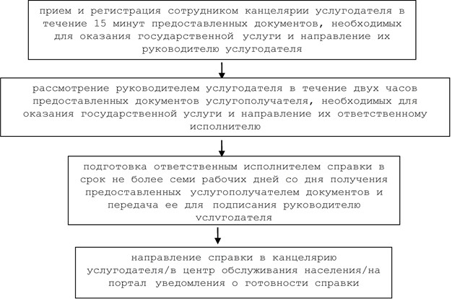

Приложение 2
к регламенту государственной
услуги "Выдача архивных справок"
Диаграмма функционального взаимодействия информационных систем, задействованных в оказании государственной услуги через центр обслуживания населения, в графической форме

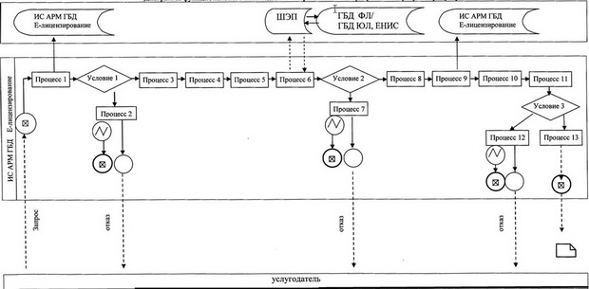

Приложение 3
к регламенту государственной
услуги "Выдача архивных справок"
Диаграмма
функционального взаимодействия информационных систем, задействованных по оказанию электронной государственной услуги через портал Условные обозначения:

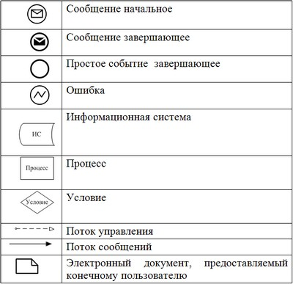

Приложение 4
к регламенту государственной
услуги "Выдача архивных справок"
Справочник бизнес-процессов оказания государственной услуги "Выдача архивных справок"

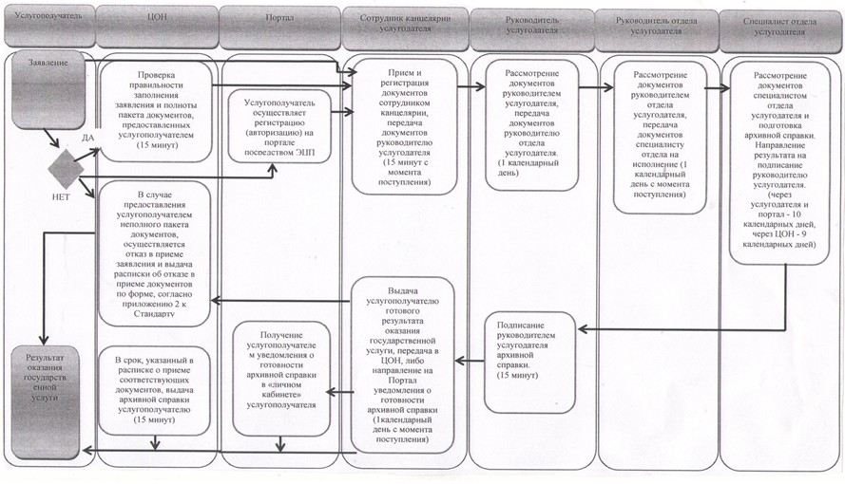

Условные обозначения:

- начало или завершение оказания государственной услуги;
- наименование процедуры (действия) услугополучателя и (или) СФЕ;
- вариант выбора;
- переход к следующей процедуре (действию).

© 2012. РГП на ПХВ «Институт законодательства и правовой информации Республики Казахстан» Министерства юстиции Республики Казахстан

